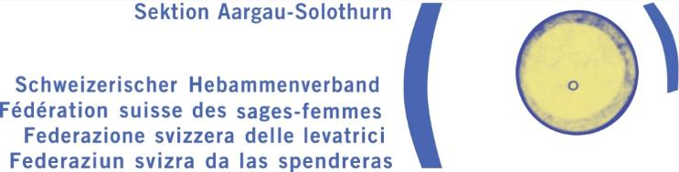

Informationsschreiben Pikettgeldentschädigung
Liebe werdende Eltern

Wir gratulieren Ihnen herzlich zu Ihrer Schwangerschaft.
Sie haben sich für die Betreuung durch eine Hebamme entschieden, sei es während der Schwangerschaft, der Geburt oder in der Wochenbettzeit.
Es ist eine besondere und intensive Zeit für Sie als Familie, in der wir Sie fachkundig beraten, begleiten und Ihnen bei Fragen zur Seite stehen.

Ihre Hebamme ist dafür über mehrere Wochen auf Abruf. Dies beinhaltet auch das
Wochenende und die Erreichbarkeit ausserhalb der Besuche.
Bei Krankheit oder Ferienabwesenheit garantieren wir Ihnen eine kompetente Stellvertreterin.

Für eine Hausgeburt ist Ihre Hebamme Tag und Nacht von der vollendeten 37. Schwangerschaftswoche bis zur vollendenten 42. Schwangerschaftswoche während 24 Stunden für Sie erreichbar.

Dasselbe gilt für eine Beleggeburt, wobei Ihre Hebamme nach Absprache mit Ihnen die Betreuung während der Geburt auch in den Wochen vor der 37. bzw nach der 42. Schwangerschaftswoche übernehmen kann.

Für die Betreuung in der Wochenbettzeit ist Ihre Hebamme ebenfalls mehrere Wochen auf Abruf. Dasselbe gilt bei einem geplanten Kaiserschnitt, da es immer wieder zu Unvorhergesehenem kommen kann.

Jeder Hebamme steht es frei in besonderen Situationen individuelle Lösungen für die Bezahlung des Pikettgeldes mit den Eltern zu finden.

In einzelnen Fällen bezahlt Ihre Krankenkasse das Pikettgeld. Jedoch ist diese Leistung nicht in der Grundversicherung enthalten. Der Betrag fällt dann zu Ihren Lasten.

Betrag Pikettdienst für:
Schwangerschaft |  | CHF 100.00
Geburt |  | CHF 780.00
Wochenbett |  | CHF 120.00

Die Einzahlung des Pikettgeldes macht Ihre Anmeldung definitiv.

Bei Fragen dürfen Sie sich gerne an uns Hebammen wenden.
Diese Empfehlungen werden von der Sektion AG/SO des Schweizerischen Hebammenverbandes abgegeben.

Ihre Hebamme

Claudia Peter Kaufmann
Wedelswilstrasse 7
4500 Solothurn

Bankverbindung: Credit Suisse Kontonummer 480504-50-2
IBAN CH78 0483 5048 0504 5000 2
BIC CRESCHZZ80A

